# Laboratorio No. 1 –

Plataforma base

## Objetivo

* Instalar diferentes distribuciones del sistema operativo Linux como parte de la configuración de plataformas.
* Familiarizarse con el uso de software de virtualización

## Herramientas a utilizar

* Elementos
  + Computadores
  + Acceso a Internet
  + Software de virtualización
  + Imágenes de Sistema Operativo Linux, Windows Server 2016 sp 2019 y Android/IOS

## Introducción

En este laboratorio veremos la instalación de los sistemas operativos que en este caso son Slackware, FreeBSD, Windows Server y Ubuntu estos sistemas serán instalados en unos softwares de virtualización llamados VMWARE y VirtualBox. Por medio de estas aplicaciones es posible la instalación de sistemas operativos adicionales dentro de otros sistemas operativos adicionales que se le conoce como anfitrión, cada uno con su propio ambiente virtual. Slackware Linux un “sistema operativo avanzado, diseñado con el doble objetivo de facilidad de uso y estabilidad como prioridades principales” y describe algunas de las funciones que se distribuyen con él: "web, ftp y servidores de correo vienen por defecto, así como una amplia selección de entornos de escritorio populares. Se incluye una gama completa de herramientas de desarrollo, editores y librerías actuales, para los usuarios que deseen desarrollar o compilar software adicional". El entorno de su estación de trabajo nos da una disponibilidad de crear sistemas operativos en la misma maquina sin la necesidad de particionar del disco del computador y tener estos sistemas operativos en diferentes máquinas.

A continuación se presenta una posible configuración:

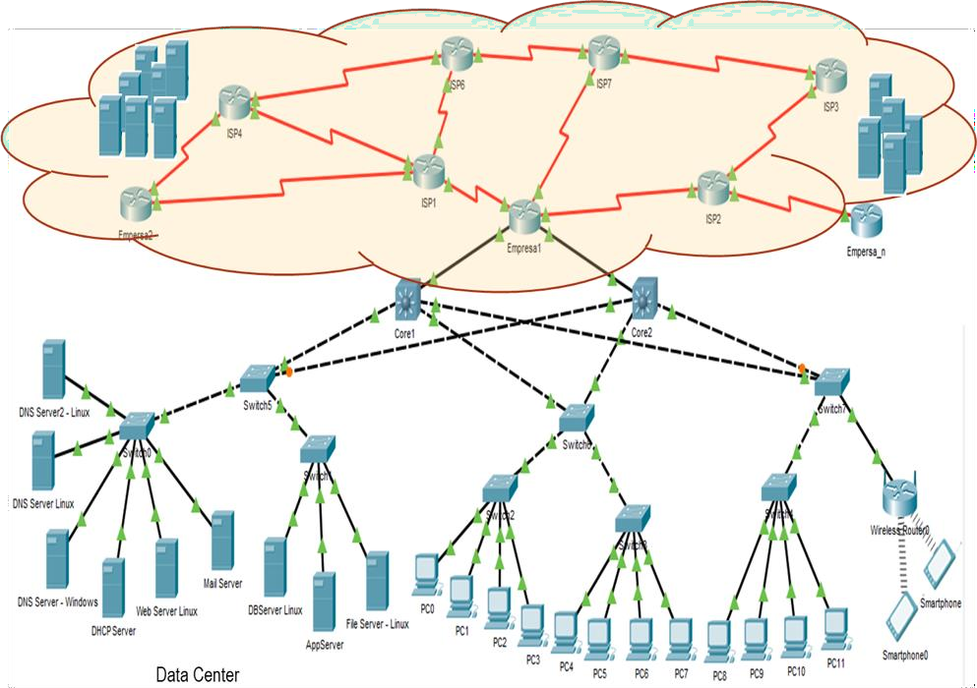

## Marco Teórico

## Slackware: Es una distribución del sistema operativo GNU/Linux creada en 1993 por Patrick Volkerding orientada a usuarios avanzados. Basada originalmente en SLS Linux, Slackware es la distribución de GNU/Linux más antigua aún en mantenimiento.

## Su versión actual es la versión 14.2, publicada el 1 de julio de 2016. Contiene un programa de instalación sencillo de utilizar, aunque está basado en texto, a diferencia de otros entornos de instalación basados en ambientes gráficos. También cuenta con extensa documentación en inglés y un sistema de gestión de paquetes basado en menús. Lo que diferencia a Slackware Linux de otras distribuciones Linux es que la misma se asemeja en alto grado a los sistemas operativos Unix. A tal efecto, incluye software que normalmente no se encuentra en otras distribuciones Linux, tal como la última versión del entorno de comandos Korn shell.

## FreeBSD 10, imagen de arranqueFreeBSD: es un sistema operativo de código abierto para computadoras basado en las CPU de arquitectura x86, Intel 80386, Intel 80486 (versiones SX y DX), y Pentium. En la actualidad se ejecuta en once arquitecturas distintas1​ como Alpha, AMD64, IA-64, MIPS, PowerPC y UltraSPARC.

## FreeBSD ofrece una gran cantidad de funciones avanzadas e incluso cuenta con algunas no disponibles en algunos sistemas operativos comerciales. Es un excelente servidor de Internet e Intranet gracias a sus robustos servicios de red que le permiten maximizar la memoria y trabajar con cargas pesadas para entregar y mantener buenos tiempos de respuesta para miles de procesos de usuario simultáneos.

## Ejecuta una gran cantidad de aplicaciones con facilidad. Por el momento, tiene más de 24.000 aplicaciones y bibliotecas portadas con soporte para escritorio, servidor y entornos integrados. FreeBSD es excelente para trabajar con plataformas integradas avanzadas, está disponible para instalar de varias maneras y hay instrucciones a seguir para cualquier método que desees usar, ya sea a través de CD-ROM, a través de una red usando NFS o FTP, o DVD.

## Microsoft - Windows Server Standard 2019 - P73-07799 - Minformatico - Tu tienda online

## Windows Server Standard: es un sistema operativo de servidor que permite a una computadora manejar roles de red tales como servidor de impresión, controlador de dominio, servidor web y servidor de archivos. Como sistema operativo de servidor, también es la plataforma para aplicaciones de servidor adquiridas por separado, como Exchange Server o SQL Server. La edición estándar está diseñada para organizaciones pequeñas y medianas con entornos de servidores físicos o ligeramente virtualizados.

## Esta donación proporciona dos licencias principales para Windows Server Standard. Windows Server requiere un mínimo de 8 licencias principales para cada procesador físico y un mínimo de 16 licencias principales para cada servidor. La edición estándar permite hasta dos instancias virtuales del software del servidor cuando todos los núcleos del servidor tienen licencia. Para obtener información adicional sobre licencias, consulte la Guía de ediciones y licencias de Windows Server.

## Ubuntu:es un sistema operativo de software libre y código abierto. Es una distribución de Linux basada en Debian. Puede correr en computadores de escritorio y servidores. Está orientado al usuario promedio, con un fuerte enfoque en la facilidad de uso y en mejorar la experiencia del usuario. Está compuesto de múltiple software normalmente distribuido bajo una licencia libre o de código abierto. Estadísticas web sugieren que la cuota de mercado de Ubuntu dentro de las distribuciones Linux es, “aproximadamente, del 52 %,3​4​ y con una tendencia a aumentar como servidor web”. Ubuntu usa primariamente software libre, haciendo excepciones en el caso de varios controladores privativos (además de firmware y software). Antes de cada lanzamiento, se lleva a cabo una importación de paquetes, desde Debian, aplicando las modificaciones específicas de Ubuntu. Un mes antes del lanzamiento, comienza un proceso de congelación de importaciones, ayudando a que los desarrolladores puedan asegurar que el software sea suficientemente estable.

## VirtualBox:es un software de virtualización para arquitecturas x86/amd64. Actualmente es desarrollado por Oracle Corporation como parte de su familia de productos de virtualización. Por medio de esta aplicación es posible instalar sistemas operativos adicionales, conocidos como «sistemas invitados», dentro de otro sistema operativo «anfitrión», cada uno con su propio ambiente virtual. Entre los sistemas operativos soportados (en modo anfitrión) se encuentran GNU/Linux, Mac OS X, OS/2 Warp, Genode,1​ Windows y Solaris/OpenSolaris, y dentro de ellos es posible virtualizar los sistemas operativos FreeBSD, GNU/Linux, OpenBSD, OS/2 Warp, Windows, Solaris, MS-DOS, Genode y muchos otros.

## VirtualBox ofrece algunas funcionalidades interesantes, como la ejecución de máquinas virtuales de forma remota, por medio del Remote Desktop Protocol (RDP), soporte iSCSI, aunque estas opciones no están disponibles en la versión OSE. En cuanto a la emulación de hardware, los discos duros de los sistemas invitados son almacenados en los sistemas anfitriones como archivos individuales en un contenedor llamado Virtual Disk Image, incompatible con los demás softwares de virtualización.

## Otra de las funciones que presenta es la de montar imágenes ISO como unidades virtuales ópticas de CD o DVD, o como un disquete.

## Experimentos

Realizaremos alistamientos de computadores de una red usando como base el Laboratorio de Informática. Vamos a realizar actividades que les ayuden a entender el sistema operativo y la gestión de usuarios.

### Aclaración inicial: Pruebas de uso del Laboratorio de Informática

Vamos a realizar pruebas de operación de los equipos del Laboratorio de Informática. Para esto, se les enviará por grupos instrucciones de acceso a una máquina del Laboratorio. Luego de que haya entrado realizarán las siguientes actividades

* Instalación de sistemas operativos Linux Skackware, FreeBSD y Windows Server usando VirtualBox y VMWARE en dicha máquina (ver siguientes puntos de este laboratorio).
* Configuración de dirección IP así
  + DIR_IP: 10.2.77.n (El profesor asignará un rango a cada grupo. No se pueden repetir direcciones IP en los equipos instalados)

o Mascara:255.255.0.0 o Gateway: 10.2.65.1 o DNS:10.2.65.1

### Software de virtualización

Grabe un video de máximo 7 min resolviendo este punto. Deben participar los miembros del equipo que entrega el informe. Pueden usar una presentación, documento, animación para explicar el tema.

* + ¿Qué son los hipervisores?

Un hipervisor, conocido también como monitor de máquina virtual (VMM), es un software que crea y ejecuta máquinas virtuales (VM) y que, además, aísla el sistema operativo y los recursos del hipervisor de las máquinas virtuales, y permite crearlas y gestionarlas.

* + ¿Cómo se clasifica?

Tipo 1 y Tipo 2

* + ¿Qué características tienen?

Tipo 1 también denominado nativo, unhosted o bare metal (sobre el metal desnudo), es software que se ejecuta directamente sobre el hardware, para ofrecer la funcionalidad descrita.

Tipo 2 también denominado hosted, es software que se ejecuta sobre un sistema operativo para ofrecer la funcionalidad descrita.

* + Explique su arquitectura

La arquitectura basada en hipervisor, instala la capa de virtualización directamente en un sistema operativo limpio. Debido a que cuenta con acceso directo a los recursos de hardware sin tener que pasar a través del sistema operativo, esta arquitectura resulta mas eficiente que la primera y ofrece una mayor escalabilidad, robustez y rendimiento. Algunos de los hipervisores más conocidos son VMware ESX, Xen Hypervisor , Citrix XenServer, Microsoft Hyper-V Server.

la arquitectura hosted instala y ejecuta la capa de virtualización como una aplicación en la parte superior del sistema operativo y es compatible con una amplia gama de configuraciones de hardware existentes. Este es el caso de VirtualBox, Workstation, WM Player, Xen, QEMU y Virtual PC.

* + ¿Qué diferencia existen entre montar un hipervisor en un computador de escritorio, un servidor local o en la nube?
* Hipervisor en un computador de escritorio:
* El sistema operativo se ejecuta desde un dispositivo cliente.
* No se necesita de una conexión de red continua.
* Solo utiliza los recursos de la máquina.
* No se puede compartir la máquina virtual o recursos en una red.
* Hipervisor en un servidor:
* Se pueden ejecutar sistemas operativos y aplicaciones desde este servidor.
* Las interacciones se realizan desde el dispositivo cliente
* Los departamentos TI obtienen un control centralizado de las aplicaciones y escritorios y puede maximizar la inversión.
* Hipervisor en nube:
* No hay mayor diferencia más que en hardware ya que se virtualizarían los servidores.
  + Indique ejemplos de software de virtualización. Explique un poco cada software indicado.
* Ejemplo tipo 1: Xen es un monitor de máquina virtual de código abierto desarrollado por la Universidad de Cambridge.

La meta del diseño es poder ejecutar instancias de sistemas operativos con todas sus características, de forma completamente funcional en un equipo sencillo.

Xen proporciona aislamiento seguro, control de recursos, garantías de calidad de servicio y migración de máquinas virtuales en caliente. Los sistemas operativos pueden ser modificados explícitamente para correr Xen (aunque manteniendo la compatibilidad con aplicaciones de usuario). Esto permite a Xen alcanzar virtualización de alto rendimiento sin un soporte especial de hardware. Intel ha realizado diversas contribuciones a Xen que han permitido añadir soporte para sus extensiones de arquitectura VT-X Vanderpool. Esta tecnología permite que sistemas operativos sin modificar actúen como hosts dentro de las máquinas virtuales de Xen, siempre y cuando el servidor físico soporte las extensiones VT de Intel o Pacifica de AMD.

* Ejemplo tipo 2: VMware Workstation Player (antes, Player Pro) es una aplicación de virtualización de escritorios que está disponible sin coste para uso personal. Se puede aplicar una licencia comercial para que Workstation Player ejecute las máquinas virtuales restringidas creadas por VMware Workstation Pro y Fusion Pro.
  + ¿Qué son los contenedores? Explique su arquitectura.

Los contenedores son sistemas de almacenamiento, donde se guardan todo lo relacionado para ejecutar cierta aplicación sin necesidad de que el computador tenga que instalar estas aplicaciones, esto lo que hace es que sea portable y fácil de utilizar.

La arquitectura Docker es una arquitectura cliente – servidor dónde el cliente habla con el servidor (que es un proceso daemon) mediante un API para poder gestionar el ciclo de vida de los contenedores y así poder construir, ejecutar y distribuir los contenedores.

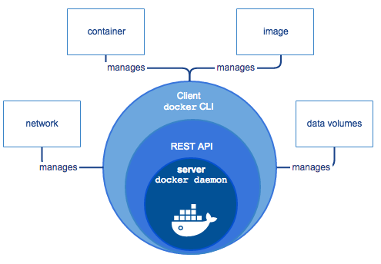

• Indique ejemplos de soluciones de contenedores. Explique un poco cada solución indicada.

Docker: La tecnología Docker usa el kernel de Linux y las funciones de este, como Cgroups y namespaces, para segregar los procesos, de modo que puedan ejecutarse de manera independiente. El propósito de los contenedores es esta independencia: la capacidad de ejecutar varios procesos y aplicaciones por separado para hacer un mejor uso de su infraestructura y, al mismo tiempo, conservar la seguridad que tendría con sistemas separados.

Kubernetes: define un conjunto de bloques de construcción (primitivas) que conjuntamente proveen los mecanismos para el despliegue, mantenimiento y escalado de aplicaciones. Los componentes que forman Kubernetes están diseñados para estar débilmente acoplados pero a la vez ser extensibles para que puedan soportar una gran variedad de flujos de trabajo. La extensibilidad es provista en gran parte por la API de Kubernetes, que es utilizada por componentes internos así como extensiones y contenedores ejecutados sobre Kubernetes.

• ¿Qué similitudes o diferencias existen entre las máquinas virtuales y los contenedores?

La principal diferencia entre una maquina virtual y un contenedor, es que la maquina virtual alberga todo un sistema operativo, pero los contenedores lo que hacen es compartir recursos del propio sistema operativo principal sobre el cual se ejecuta el contenedor.

Los contenedores permiten desplegar aplicaciones más rápido, arrancarlas y pararlas más rápido y aprovechar mejor los recursos de hardware. Las máquinas virtuales nos permiten crear sistemas completos totalmente aislados, con mayor control sobre el entorno y mezclando sistemas operativos host y huésped.

### Montaje de servidores tipo Unix

#### Instalación y configuración de servidores

* + Usando VMWARE y VirtualBox, cree máquinas virtuales nuevas e instale Linux Slackware (Lo puede descargar desde <ftp://ftp.escuelaing.edu.co/pub/>). Nota: Utilice el modo experto para realizar la instalación. Sólo deben instalarse los paquetes requeridos para la operación básica del sistema operativo y para la conexión de red. No instale ambiente gráfico.
  + Usando VMWARE y VirtualBox, cree máquinas virtuales nueva e instale FreeBSD. Nota: Utilice el modo experto para realizar la instalación. Sólo deben instalarse los paquetes requeridos para la operación básica del sistema operativo y para la conexión de red. No instale ambientes gráficos.
  + Qué archivos se generan al realizar la instalación en cada software de virtualización, para qué sirve cada uno?

|  |  |
| --- | --- |
| Slackware | FreeBSD |
| NVRAM : La memoria de acceso aleatorio no volátil, referida a veces por sus siglas en inglés NVRAM (Non-volatile random access memory) es un tipo de memoria de acceso aleatorio que, como su nombre indica, no pierde la información almacenada al cortar la alimentación eléctrica. | vmname.vmxf Archivos de configuración de la máquina virtual adicionales. Los archivos VMware Team Member File son el tipo de archivo más popular con la extensión VMXF, y fueron desarrollados originalmente por VMware para VMware Fusion. Los datos de nuestros servidores web (usuarios anónimos) muestran que los archivos VMXF son más populares en China y que a menudo se usan en Windows 10. Google Chrome es el principal navegador de Internet para la mayoría de estos usuarios. |
| VMSD: Los archivos con la .vmsd extensión se conocen como VMware Snapshot metadatos de archivos desarrollado por VMSD. Los archivos con esta extensión contienen metadatos para el almacenamiento de información de la instantánea que se refiere al estado de la máquina virtual actual. Puesto que se guardan datos, también son datos que se pueden cargar dentro de la interfaz de usuario del software. Estos archivos no se pueden abrir de forma manual, ya que se guardan con el software VMware. | vmname.vmsn Archivo de datos de instantánea de la máquina virtual.  Los archivos VMSN son un tipo de VMware Snapshot State File desarrollado para VMware Fusion por VMware. El análisis de visitantes del sitio web indica que los archivos VMSN se encuentran comúnmente en las máquinas de los usuarios de Windows 10 y que son más populares en China. La mayoría de las personas que buscan información sobre los archivos VMSN utilizan el navegador Google Chrome. |
| VMXF: Archivo de configuración adicional utilizado por máquinas virtuales (VM) creadas con el software de virtualización VMware; contiene datos de miembros del equipo para máquinas virtuales creadas en un entorno de grupo de equipos, una configuración que permite a los administradores controlar manualmente varias máquinas virtuales juntas; creado además del archivo de configuración principal .VMX ; guardado en un formato de texto plano y utiliza formato XML. | vmname.nvram o nvram Configuración del BIOS o EFI de la máquina virtual. NVRAM es un tipo de RAM que retiene datos después de que se apaga el dispositivo host. Dos tipos comunes de NVRAM incluyen SRAM y a la EEPROM. |
| VMEM: Es una extensión de archivo asociada con el paquete VMware Workstation, que permite ejecutar otros sistemas operativos en un sistema dado como máquinas virtuales. Los archivos VMEM son archivos temporales generados por el programa durante su funcionamiento. | vmname.vmsn Archivo de datos de instantánea de la máquina virtual.  La extensión de archivo desconocido puede ser una fuente de varios problemas. Sin embargo, identificar las causas de los problemas con los archivos VMSN y abordarlos no es necesariamente un proceso complicado. |

* + ¿Es posible convertir una máquina virtual hecha con VMWARE a VirtualBox y viceversa?

Si se puede convertir la maquina virtual hecha con VMWARE a VirtualBox igualamente al contrario en el link que está a continuación se pueden observar los pasos a seguir para poder realizar estos cambios.

<https://www.solvetic.com/tutoriales/article/3255-convertir-maquina-virtual-vmware-a-virtualbox-y-viceversa/#:~:text=Convertir%20una%20m%C3%A1quina%20virtual%20VirtualBox,la%20opci%C3%B3n%20Exportar%20servicio%20virtualizado>.

* + Prueba de usuarios del sistema operativo. Para ello realice las siguientes pruebas en los dos sistemas operativos instalados.
    - ¿Qué es el Shell?

En informática, el shell o intérprete de órdenes o intérprete de comandos es el programa informático que provee una interfaz de usuario para acceder a los servicios del sistema operativo.

El trabajo principal de la shell es ir recibiendo órdenes mediante un canal de entrada y ejecutarlos. Muchas shells también tienen funciones integradas para ayudar ayudar con las tareas diarias como manipulación de ficheros, gestión de archivos con expresiones regulares, edición en la propia línea de órdenes, macros de órdenes y variables de entorno.

* + - ¿Qué tipo de Shells soporta los dos sistemas operativos Linux que instaló?

Slackware soporta Korn Shell, bash

FreeBSD incluye diversas shells, como sh, el shell Bourne y tcsh, el shell C mejorado. Hay muchas otras shells disponibles en la colección de ports de FreeBSD, como zsh y bash.

* + - ¿Cuál es la diferencia entre ellas?

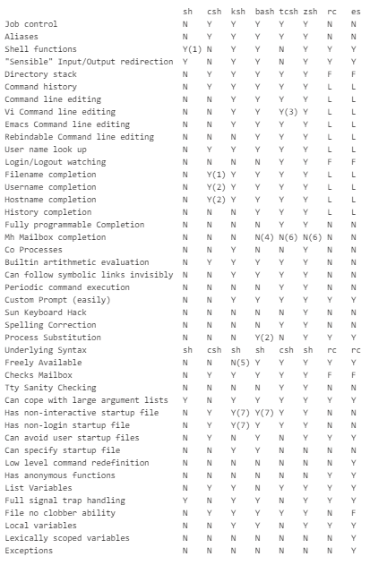

* + - Cree cuatro usuarios y tenga en cuenta las siguientes características
      * Colocarle un nombre significativo. Ayuda: Juegue con los nombres de las personas del grupo, por ejemplo, yo podría crear cuatro usuarios así: claudia, patricia, santiago, cely.
      * Colóquele a cada uno una descripción significativa. Por ejemplo, para el usuario claudia, puede ser “usuario con el primer nombre de la profe!”
      * Todos los usuarios deben tener como carpeta de arranque una carpeta con el mismo nombre del usuario y debe quedar en el directorio usuarios (esta última carpeta debe quedar en la raíz de file system principal.
      * A propósito, ¿qué es el file system? Cuál usó al instalar el sistema?, que características tiene éste?
      * Los dos primeros usuarios deben pertenecer únicamente al grupo profesor

y los otros dos al grupo estudiante.

* + - * Configure Shell diferentes para los usuarios. Dos usuarios con una misma Shell y los otros dos con otra.
      * Revise las diferencias de las shells al realizar actividades desde los usuarios creados.
  + Para las configuraciones de red déjelo inicialmente en forma automática o DHCP (luego entenderemos mejor esto) y las máquinas en modo bridge. ¿Qué significa modo Bridge y modo NAT?. ¿qué dirección IP fue asignada a la máquina?
  + Ahora configure manualmente la dirección IP de las máquinas virtuales instaladas, usando como guía los datos indicados en la aclaración inicial de esta guía.
  + Pruebe la operación del sistema operativo en red. Para ello realice las siguientes pruebas
    - Revise la dirección IP de su computador (computador anfitrión). Para esto use el comando ipconfig (Windows) o ifconfig o equivalente (Linux).
    - Usando el comando ping, haga las siguientes pruebas
      * ping 10.2.77.n (la máquina que está configurando)
      * ping 10.2.65.1
      * ping 8.8.8.8
      * ping 10.2.77.m (otra máquina de su grupo o de otro grupo)
      * ping [www.google.com](http://www.google.com/)
  + Compare la experiencia de instalación de los sistemas operativos y los dos virtualizadores.

Documente el proceso de instalación.

#### Conociendo y administrando los sistemas operativos

* + ¿Cuál es la estructura de directorios de los sistemas operativos instalados? Indique los directorios y el tipo de contenido que almacenan

|  |  |
| --- | --- |
| SLACKWARE | VIRTUALBOX |
| Directorio Raíz o /De este directorio,  es desde donde nacen todo el resto de directorios, independientemente que estén almacenados físicamente en discos o unidades separadas. | / Directorio raíz del sistema de ficheros. |
| El directorio /bin es un directorio estático y es donde se almacenan todos los binarios necesarios para garantizar las funciones básicas a nivel de usuario. | /bin/ Utilidades de usuario fundamentales tanto para el ambiente monousuario como para el multiusuario. |
| Boot Es un directorio estático e incluye todos los ejecutables y archivos que son necesarios en el proceso de arranque del sistema, y que deberán ser utilizados antes que que el kernel empiece a dar las órdenes de ejecución de los diferentes módulos del sistema. Es también donde se encuentra el gestor de arranque GRUB. | /boot/ Programas y ficheros de configuración necesarios durante el arranque del sistema operativo. |
| Dev Este directorio incluye todos los dispositivos de almacenamiento, en forma de archivos, conectados al sistema, es decir, cualquier disco duro conectado, partición, memoria USB, o CDROM conectado al sistema y que el sistema pueda entender como un volumen lógico de almacenamiento. | /boot/defaults/ Ficheros de configuración por omisión del arranque; ver loader.conf. |
| Etc Es el encargado de almacenar los archivos de configuración tanto a nivel de componentes del sistema operativo en sí, como de los programas y aplicaciones instaladas a posteriori. | /dev/ Nodos de dispositivo |
| Home Es el directorio de los usuarios estándar, y por lo tanto, el destinado a almacenar todos los archivos del usuario, como documentos, fotos, vídeos, música, plantillas, etc. También incluye archivos temporales de aplicaciones ejecutadas en modo usuario, que sirven para guardar las configuraciones de programas, etc. | /etc/ Ficheros de configuración y scripts del sistema. |
| Lib Incluye las bibliotecas esenciales que son necesarios para que se puedan ejecutar correctamente todos los binarios que se encuentran en los directorios /bin y /sbin, así como los módulos del propio kernel. | /etc/defaults/ Ficheros de configuración por omisión del sistema |
| Media Representa el punto de montaje de todos los volúmenes lógicos que se montan temporalmente, ya sean unidades externas USB, otras particiones de disco, etc. | /etc/mail/ Ficheros de configuraci?n para agentes de transporte de correo |
| Opt En cierto modo vendría a ser como una extensión del directorio /usr, pero en este caso van todos aquellos archivos de solo lectura que son parte de programas auto-contenidos y que, por lo tanto, no siguen los estándares de almacenar los diferentes archivos dentro de los diferentes subdirectorios de /usr | /etc/namedb/ Ficheros de configuración de named |
| Proc Este directorio contiene información de los procesos y aplicaciones que se están ejecutando en un momento determinado en el sistema, pero realmente no guarda nada como tal, ya que lo que almacena son archivos virtuales, por lo que el contenido de este directorio es nulo. | /etc/periodic/ ?Scripts? que se ejecutan diariamente, semanalmente y mensualmente mediante cron(8) |
| Root Vendría a ser como el directorio /home del usuario root o superusuario del sistema. | /etc/ppp/ Ficheros de configuración de ppp; |
| Srv Sirve para almacenar archivos y directorios relativos a servidores que puedas tener instalados dentro de tu sistema, ya sea un servidor web www, un servidor FTP, CVS, etc. | /mnt/ Directorio vacío utilizado de forma habitual por administradores de sistemas como punto de montaje temporal. |
| Sys Al igual que /proc, contiene archivos virtuales que proveen información del kernel relativa a eventos del sistema operativo. | /proc/ Sistema de ficheros de procesos |
| Tmp Como ya da a entender su nombre, sirve para almacenar archivos temporales de todo tipo, ya sea de elementos del sistema, o también de diferentes aplicaciones a nivel de usuario como puedan ser Firefox o Chrome/Chromium. | /rescue/ Programas enlazados estáticamente para restauraciones de emergencia |
| Usr El directorio /usr viene de “User System Resources” y actualmente sirve para almacenar todos los archivos de solo lectura y relativos a las utilidades de usuario, incluyendo todo el software instalado a través de los gestores de paquetes de cada distribución. | /root/ Directorio local para la cuenta root.  /sbin/ Programas del sistema y utilidades fundamentales de administración para ambientes monousuario y multiusuario. |
| Var contiene varios archivos con información del sistema, como archivos de logs, emails de los usuarios del sistema, bases de datos, información almacenada en la caché, información relativa a los paquetes de aplicaciones almacenados en /opt, etc. En cierto modo se podría decir que actúa a modo de registro del sistema. | /tmp/ Ficheros temporales. El contenido de /tmp NO suelen conservarse después de un reinicio del sistema. Los sistemas de ficheros basados en memoria suelen montarse en /tmp Puede automatizarse mediante variables de tmpmfs en rc.conf(5) |

* + - ¿En dónde se encuentran los archivos de configuración del Sistema?

El directorio /etc contiene gran cantidad de archivos. Algunos de ellos se describen aquí, más abajo. Para otros archivos, se debe determinar a que programa pertenecen y leer la página de manual correspondiente. Muchos archivos de configuración de red se encuentran también en /etc, y se encuentran descritos en La Guía para Administradores de Redes en Linux.

* + - ¿En dónde se encuentran los ejecutables del sistema?, si estos se encuentran en más de una carpeta indique por qué?.

En /usr/bin se guardan muchos de los programas ejecutables de Linux.

Los programas y comandos que se utilizan para la administración del sistema se almacenan en /sbin, /usr/sbin y /usr/local/sbin.

/sbin únicamente contiene los ejecutables esenciales para el arranque, recuperación y reparación del sistema.

Todos estos directorios (/sbin, /usr/sbin y /usr/local/sbin) se utilizan con fines administrativos, por tanto, sólo puede ejecutar su contenido el administrador.

* + - ¿En donde se encuentran los archivos de log del sistema?. Para qué sirven?

Los archivos de log del sistema Linux se encuentran en el directorio /var/log.

Los Archivos de registro (o archivos de log) son archivos que contienen mensajes sobre el sistema, incluyendo el kernel, los servicios y las aplicaciones que se ejecutan en dicho sistema. Existen diferentes tipos de archivos de log dependiendo de la información.

Se usa como un bitácora pen donde se pueden consultar todos los movimientos que se le han hecho al sistema.

* + - ¿En qué directorio se montan usualmente dispositivos de almacenamiento externo como son Memorias USB y discos duros externos?. Ponga una memoria/disco USB y realice la configuración para que sea visible en la máquina virtual. ¿Qué comandos utilizó para realizar este proceso?

**Media**

Representa el punto de montaje de todos los volúmenes lógicos que se montan temporalmente, ya sean unidades externas USB, otras particiones de disco, etc.

En la mayoría de distribuciones GNU/Linux, desde hace ya algún tiempo, cada vez que se monta una unidad externa, partición, etc., esta se monta dentro del directorio /media y a su vez dentro de un directorio especifico dependiendo del usuario del sistema que monta el volumen.

Vamos a realizar el montaje de la USB en Virtualbox, el primer paso a realizar fue instalar un paquete extensivo para que la máquina virtual le la USB, después pasaremos a conectar nuestra USB al equipo siguiente de esto crearemos un directorio para montar la memoria USB, esto lo haremos digitando la consola mkdir /media/usb.

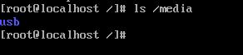

A continuación, necesitamos saber el nombre que el sistema le dio a nuestra memoria USB, para esto utilizaremos el comando ls -l /d/sd* y nos aparecerá algo como esto.

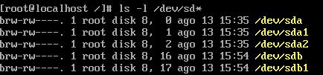

Aquí el sistema le dio el nombre de SDB a nuestra memoria USB, pero los archivos de la memoria estarán dentro de la partición SDB 1 creada por el sistema, así que procederemos a montar la memoria USB con el comando mount /dev/sdb1 /media/USB. Para corroborar esto listaremos los archivos que se encuentran en el directorio USB con el comando ls -l /media/usb.

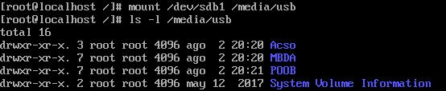

* + - ¿Qué diferencias encuentran entre los sistemas operativos en cuanto a la estructura del file system ?
* ¿Qué es syslog? ¿Cuáles son los principales archivos relacionados con syslog?. ¿qué tipos de información se registran en los archivos de logs?. ¡Cuál es su estructura? Indique 5 ejemplos del tipo y forma de la información que se registra en los archivos de log del sistema.

¿Funciona en los sistemas operativos instalados?

**Syslog** es un estándar de facto para el envío de mensajes de registro en una red informática IP. Por syslog se conoce tanto al protocolo de red como a la aplicación o biblioteca que envía los mensajes de registro.

Contiene mensajes sobre el sistema incluyendo el kernel, los servicios y las aplicación que se ejecutan dentro del sistema .

La estructura es: Fecha ,nombre del Host ,proceso ,mensaje.



















* + ¿Cómo funcionan los permisos en los sistemas operativos instalados? Indique cómo se cambian los permisos. Indique la equivalencia en caracteres y numérica.
  + Cambie los permisos de los usuarios y de los grupos para ver su operación. Use permisos para los usuarios y permisos para los grupos a los que pertenecen para ver la diferencia en la operación de los mismos. Ejemplo. Que los usuarios puedan crear o no archivos en las carpetas de los otros usuarios, ejecutar programa, abrir archivos, modificar archivos.

### Instalación y configuración de servidor Windows - Primera fase

1. Cree una **máquina** virtual nueva usando VMWARE y otra con VirtualBox e instale Windows Server sin interface gráfica. Nota: No configure el directorio activo.
2. Configure la operación de la red con BRIDGE y configure la red usando los datos dados en la aclaración inicial
3. Pruebe la operación del sistema operativo ejecute los siguientes comandos
   * ping *dir_ip_computador_anfitrion*
   * ping 8.8.8.8
   * ping [www.google.com](http://www.google.com/)
4. Documente el proceso de instalación

### Instalación y configuración de servidor Windows – Segunda fase

* + Instale ahora Windows gráfico.
  + Cree cuatro usuarios
  + ¿Cómo se manejan permisos en el sistema operativo?

Los permisos que se manejan en el sistema operativo son lo siguiente, los podemos consultar

con el comando “net localgroup”

* + ¿cuál es la estructura de directorios de Windows server?

Maneja una estructura de directorios “AD DS”-“Active Directory Domain Services” la cual es una

estructura que permite almacenar datos y hacer que estos esten disponibles para otros usuarios

y administradores de la red, facilitando la búsqueda y uso de estos datos.

* + ¿Qué es el Registro?, ¿para qué se usa?. ¿Cómo se edita?, ¿qué información se encuentra allí?

Almacena una base de datos con las acciones ejecutadas por el administrador y los demás usuarios creados en Windows Server. En el podemos ver las acciones realizadas por los usuarios junto con fecha y hora en que se hizo

* + Ponga diferentes permisos a los usuarios creados. Cree permisos de diferentes tipos.
  + ¿Cómo se revisan los logs de Windows Server?

Podemos revisar los logs en el “Registro de eventos” del usuario “Administrador”, en el se

visualiza todos los eventos realizados por los usuarios

* + Identifique en los logs del servidor eventos que se hayan realizado, por ejemplo, intentos de accesos fallidos, ingreso de usuarios al sistema, intentos de realización de acciones no autorizadas (por ejemplo, borrar un archivo o acceder a un archivo o directorio si tener permisos para hacerlo)
  + Documente el proceso.

### Montaje de Android

* + Usando VirtualBox y VMWARE, cree máquinas virtuales nueva e instale Android.
  + Realice la configuración necesaria para que se conecte a la red y pruebe la operación de la máquina de la misma forma que lo hizo con Linux.

**NOTAS**:

1. Muestre a su profesor la ejecución de sus máquinas virtuales (en total 10 máquinas).
2. La versión del sistema operativo es la última versión estable.

Todas las máquinas virtuales deben estar configuradas para que tomen direcciones IP independientes de la máquina física (anfitriona)

**CONCLISIONES**

Manejo de VirtualBox es as amigable con el usuario por la vista grafica y el manejo de mause ya que se puede observar la pantalla completa inclusos en el proceso de instalación mientras que en el Vmware muestra cortada esta pantalla y no es tan sencillo acceder a los botos que se encuentran en los extremos de esta.

* Observamos que era necesario el paquete de dialog en Slackware para poder hacer el cambio de configuración de red.
* También pudimos conocer distintas configuraciones para una maquina virtual como lo son el modo Bridge y Nat, profundizamos distintos conceptos aprendidos en las clases vistas hasta el momento, adquirimos nuevos conocimientos en el funcionamiento de Linux, comandos, como está compuesto su sistema operativo, sus directorios, las facilidades que puede tener este sistema operativo, aprendimos el uso de Windows server como administrador para poder dar y restringir el acceso a ciertas características para los usuarios.

**Bibliografía**

VMSD,ReviverSoft,<https://www.reviversoft.com/es/file-extensions/vmsd>

Extensión de archivo VMEM, file-extension,<https://www.file-extension.org/es/extensions/vmem#:~:text=VMEM%20es%20una%20extensi%C3%B3n%20de,el%20programa%20durante%20su%20funcionamiento.>

Directoriosysistemasdarchivos,ubuntu<https://help.ubuntu.com/kubuntu/desktopguide/es/directories-file-systems.html#:~:text=Los%20sistemas%20de%20ficheros%20de,%2Fhome%2Fjebediah%2Fcheeses.>

Extensión de archivo VDI, file-extension,<https://www.file-extension.info/es/format/vdi>

Extensión de archivo VBOX-PREV, file-extension,<https://www.file-extension.info/es/format/vbox-prev>

Extensión de archivo VBOX, file-extension,<https://www.file-extension.info/es/format/vbox>

Slackware, wikipedia<https://es.wikipedia.org/wiki/Slackware>